FAO – plasturgie

MMI, expert français de la fabrication de moules aluminium, travaille en totale confiance avec la FAO hyperMILL®

« La haute couture du moule, fabriquée en France »

L’entreprise française MMI -Groupe Empreinte- fait partie des leaders européens dans le développement, la conception et la fabrication de moules en aluminium et matériaux tendres, pour des secteurs de niche de la plasturgie (hors injection plastique). MMI, qui prône le « Fabriqué en France », est le dernier acteur français de la fabrication de moules pour des pièces en matières plastiques pré-expansées (PPE/PSE) avec 20 à 25 % du chiffre d’affaires réalisé à l’export (Europe). Il est également le plus gros mouliste français dans le secteur du thermoformage. Son effectif est de 70 personnes et son chiffre d’affaires représente 5,4 millions d’euros avec un objectif de 6 millions dans les trois années à venir. Sa stratégie de développement s’appuie sur l’optimisation du système qualité, la prise en compte de la RSE, des investissements en moyens matériels et en ressources humaines ainsi que l’innovation. En 2023, suite à une fusion juridique avec l’entité Forminov, spécialisée dans le thermoformage, MMI s’installe dans de nouveaux locaux très modernes à Chalon Sur Saône (Bourgogne). Elle dispose d’un bel outil de production et utilise, depuis 2005, le logiciel de FAO hyperMILL® -apprécié pour la fiabilité des parcours d’usinage- qui lui permet de capitaliser son savoir-faire et d’accompagner son développement.

L’origine de MMI -Moules et Modèles Industriels- remonte à 1957, lorsqu’un modeleur parisien, passionné de chasse et de pêche déménage sa petite entreprise en bord de Saône. Au fil des décennies, des salariés se succèdent à la direction de la société. La troisième génération est aujourd’hui en place, avec une co-gérance assurée par M. Gonon et M. Raquin. Ces derniers commencent à prévoir la transmission qui sera effective dans les 7 à 10 ans à venir.

Qualité, RSE, innovation : investir pour développer et pérenniser l’entreprise

D’ici là, la stratégie est en place, explique Didier Raquin : « Nous avons passé un cap avec l’optimisation de notre système Qualité, notamment avec l’implémentation d’un nouveau système ERP. Un autre enjeu est la prise en compte de la RSE. Pour nos nouveaux locaux, par exemple, nous prévoyons des panneaux photovoltaïques et des ruches ont été installées. Le projet d’extension de notre nouveau Bureau d’Etudes inclut un tri poussé des déchets et nous développons le travail en économie circulaire sur les outillages. Pour la croissance de l’entreprise et sa pérennité, nous avons beaucoup investi en moyens matériels et humain. Nous misons sur le développement des compétences, la formation des jeunes et également sur l’innovation. »

MMI innove afin d’accompagner les besoins des clients qui évoluent sans cesse en termes de qualité et de performance de l’outillage. Il s’agit, par exemple, de réaliser des économies d’énergie lors de la production des moules ou de leur utilisation ou encore d’être en mesure de les fabriquer localement (ou en région pour ce qui concerne le traitement de surface) afin de ne pas les faire voyager.

La taille de l’entreprise et son activité multi-secteurs (bâtiment, automobile, sports & loisirs, emballage, aéronautique, pièces techniques) sont également des points forts qui lui permettent de traverser les crises. A titres d’exemples, la production de moules en polypropylène expansé (PPE) concerne les emballages, casques de vélo, bacs de transport de collectes de sang,… ; les moules de thermoformage fine et forte épaisseur permettent de fabriquer des barquettes alimentaires, bacs de douche, camping-cars, carrosseries de véhicules avec ou sans permis, aménagements intérieurs des avions,... ; et enfin, les moules au moussage polyuréthane sont utilisés pour les banquettes de train/métro, les sièges de voitures, les pièces d’étanchéité pour le capot des voitures.

Un choix confirmé pour la FAO hyperMILL®

Pour générer les parcours d’usinage et fabriquer les moules, MMI utilise la FAO hyperMILL® depuis 2005. Mais, lors de la fusion des deux entités MMI et Forminov en 2022, il a fallu faire un choix et le logiciel de FAO utilisé par Forminov est alors abandonné. En effet, hyperMILL® apparaît plus simple d’utilisation, correspond à 100% au métier de MMI et permet d’obtenir des pièces d’une excellente qualité.

Les moules sont des pièces unitaires, réalisées sur mesure, dans des matériaux tendres (aluminium, bois, résine). Chaque outillage est un prototype et pour produire un moule, il faut compter 6 semaines en moyenne. 800 à 1000 moules sont fabriqués chaque année. Les dimensions varient d’une feuille A4 à 3mx2m.

Pour ce qui concerne la stratégie au niveau du fraisage, hyperMILL® répond à tous les besoins de MMI, qu’il s’agisse de fabriquer rapidement des moules de forme simple à quelques centaines d’euros aux moules complexes, beaucoup plus onéreux.

M. Barbillot, responsable de production, précise : « La simulation intégrée à hyperMILL® est particulièrement performante avec un bon rendu de la qualité. Le point fondamental est que le logiciel est fiable. Avec la gestion des collisions, nous travaillons sereinement, en totale confiance. Les techniciens sont parfois en télétravail et ne programment pas sur site. Nous lançons des productions la nuit. »

Par ailleurs, les post-processeurs, générés par OPEN MIND, sont également très efficaces. Concernant les phases d’ébauche et de finition, les temps de parcours sont réduits car le logiciel ne passe pas deux fois au même endroit. En ébauche, le parcours se situe au plus proche des parois. Le paramètre « ébauche optimisée » permet un gain de temps de l’ordre de 15 à 30%.

Complémentaire, le module CAO hyperCAD-S®

MMI est également équipée du module de CAO Méthodes hyperCAD-S®, interfacé avec les logiciels de CAO utilisés par le Bureau d’Études. Celui-ci permet de préparer le fichier utilisé par la suite par hyperMILL pour programmer les trajectoires d’usinage.
hyperCAD-S® offre des fonctions parfaitement adaptées au métier de MMI, telles que l’extension des surfaces, les outils d’analyse et ce qui est lié aux contre-dépouilles.

A ce jour, l’atelier compte 14 machines-outils CN 3 et 5 axes. 10 personnes travaillent au Bureau d’Etudes et 6 au Bureau des Méthodes avec 6 postes FAO hyperMILL®.
Le support technique apporté par OPEN MIND, concepteur et éditeur du logiciel, est efficace. L’équipe fait preuve d’une grande disponibilité et le logiciel évolue régulièrement par le biais de mises à jour. « Nous organisons régulièrement des formations avec OPEN MIND, ajoute M. Barbillot. Cela permet de prendre du recul, de faire évoluer les habitudes et de revoir l’ensemble des process. »

La collaboration avec OPEN MIND, un accompagnement de qualité

M. Barbillot a particulièrement apprécié l’accompagnement d’OPEN MIND lors de la fusion-formation des équipes. Le Bureau des Méthodes est passé de 2 à 6 personnes, avec en plus quelques alternants. L’objectif était de capitaliser le savoir-faire afin d’acquérir de nouvelles compétences rapidement. Soit, l’intégration dans hyperMILL® de bases de données telles que groupes matières, pré-gammes, « features ».

« Nous sommes fiers du travail accompli en partenariat avec OPEN MIND, explique M. Barbillot. La capitalisation de notre savoir-faire dans hyperMILL® a permis de rassembler des personnes expérimentées, attachées aux compétences techniques et des jeunes extrêmement motivés, notamment par le développement de cet outil informatique. Au final, la démarche enrichit toute l’équipe et fait beaucoup avancer MMI sur la partie Méthodes. »

FIN

Visuels / légendes :

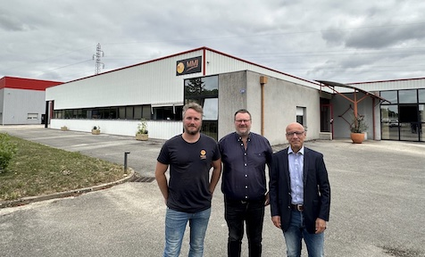  Source : MMI  De gauche à droite : Gauthier Barbillot (Responsable Production MMI), Didier Raquin (co-dirigeant de MMI) et Fabrice Fillardet (Directeur OPEN MIND France) | 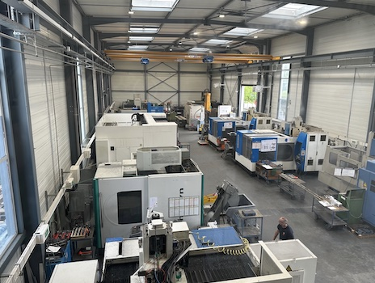  Source : MMI  Le nouveau centre de production à Chalon Sur Saône
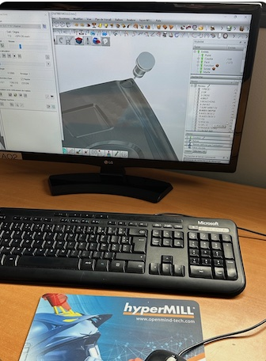  Source : MMI  Poste FAO hyperMILL® | 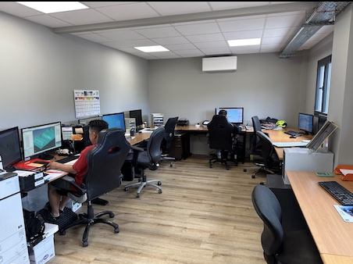  Source : MMI  Bureau des Méthodes avec 6 postes FAO hyperMILL®
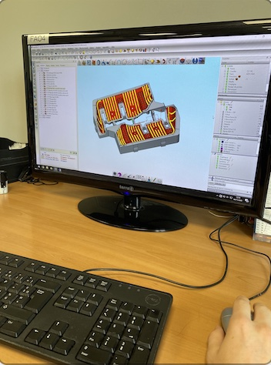
Source : MMI

Poste FAO hyperMILL® : pièce pour outillage destiné à mouler une cale sous tapis dans une voiture

À propos d’OPEN MIND Technologies AG
OPEN MIND Technologies AG compte parmi les plus grands éditeurs au monde de solutions CAO/FAO performantes dédiées à la programmation indépendante de la machine et du contrôleur.
OPEN MIND développe des solutions CAO/FAO parfaitement adaptées, comportant une part élevée d’innovations uniques pour des performances nettement optimisées dans le domaine de la programmation et de la fabrication par enlèvement de matière. hyperMILL est une solution CAO/FAO modulaire complète qui met à disposition les technologies FAO les plus modernes sur sa propre plateforme CAO : des stratégies 2,5 axes, 3 axes et 5 axes et de tournage aux solutions pour la fabrication additive ainsi que les usinages UGV et HPC. Qu’il s’agisse d’automatisation, de simulation ou de machine virtuelle, les technologies d’avenir élargissent la gamme de produits et permettent des chaînes de processus numériques continues. Les applications spéciales, l’interaction parfaite avec toutes les solutions CAO courantes ainsi qu’une offre de services orientée vers le client complètent la gamme de prestations.
hyperMILL fait partie du top 4 mondial des solutions CAO/FAO selon le « rapport d’analyse du marché de la commande numérique (CN) 2023 » de CIMData. Les technologies CAO/FAO innovantes répondent aux exigences les plus rigoureuses en matière de fabrication de moules et outillages et de construction mécanique, dans l’industrie automobile, aérospatiale et des semi-conducteurs, ainsi que pour la technologie médicale.
En possédant une part majoritaire dans la société éditrice du système de suivi de production (MES) Hummingbird, OPEN MIND a pu élargir sa gamme en tant que développeur CAO/FAO et renforcer encore nettement son offre de processus de fabrication numérisés en réseau.
OPEN MIND, qui est une entreprise du groupe Mensch und Maschine, opère sur tous les continents avec ses propres filiales et des partenaires commerciaux qualifiés.

Contact presse :
Comcordance
Véronique Albet
17 rue Jean Dagnaux - 71000 Macon
Tél +33 3 85 21 33 96 - Mob +33 6 48 71 35 46
veronique.albet@comcordance.fr

